Zucker/Kohlenhydrate

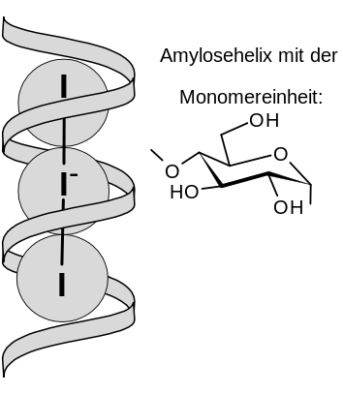
- Stärke kann durch Iod-Kaliumiodid-Lösung (Lugol‘sche Lösung) nachgewiesen werden. Einige Tropfen werden auf ein Lebensmittel gegeben. Ist Stärke darin enthalten, so kannst du eine Blau- bis Schwarzfärbung beobachten. Untersuche verschiedene Nahrungsmittel und notiere deine Beobachtungen.
Mehl | +
Wikimedia Commons  Roland1952
Wie entsteht die Blaufärbung?
_____________________________________________________________________________
_____________________________________________________________________________
_____________________________________________________________________________

- Der Nachweis von Traubenzucker/Glucose oder Fruchtzucker/Fructose anhand der Fehlingprobe ist aufwendiger. Wie funktioniert die Fehlingprobe?
_____________________________________________________________________________
_____________________________________________________________________________
_____________________________________________________________________________

- Die Verdauung von Kohlenhydraten beginnt im Mund. Doch wie geht es weiter?
Ergänze die Tabelle.
Mund
Magen
Dünndarm

